地図
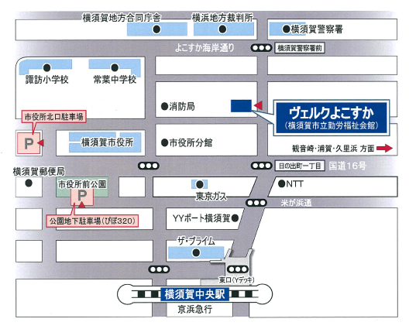
交通案内 京浜急行 横須賀中央駅 東口徒歩５分
駐車場 有料駐車場10台分
駐車場の数に限りがありますので、車でのご来館はなるべくご遠慮ください。

